Итоги социально-экономического развития города Кемерово за 2017 год (подготовлены по данным Кемеровостата по состоянию на 01.03.2018)
За последние несколько лет экономика города, как и в целом России, восстанавливается и обретает тенденцию к росту. Основным индикатором, свидетельствующим об этом, является годовая инфляция, которая остается на устойчиво низком уровне. По данным Росстата, по России она составила 2,5 %, по Кемеровской области – 2,1 % (в 2016 году – 6,9 %). Снижение роста потребительских цен отмечено по всем основным группам товаров и услуг.
Несмотря на незначительное сдерживание промышленного производства в прошлом году, в 2018 году рост производства возобновится, поскольку настроения производителей, по мнению экспертов, сохраняются на относительно высоком уровне. В дальнейшем этому будет способствовать рост внутреннего спроса на фоне увеличения реальных заработных плат (на 5,4 % к уровню 2016 года), а также темпов роста региональной экономики.
На позитивные изменения в экономике оказала влияние и безработица, которая снизилась по сравнению с уровнем годичной давности с 1,6% до 1,2 %.
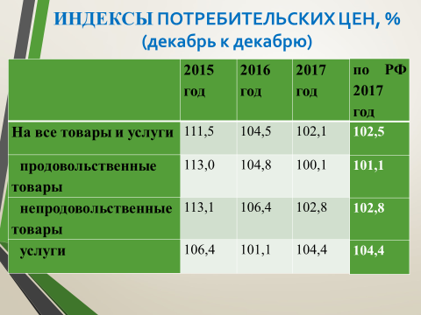

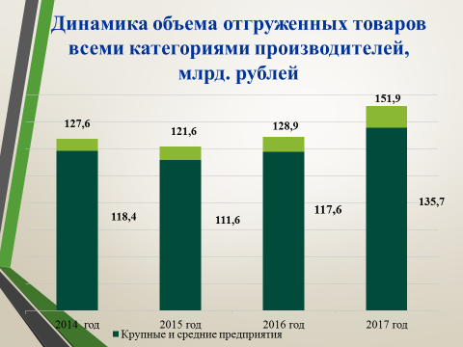
Промышленное производство

За 2017 год объем отгруженных товаров собственного производства, выполненных работ и услуг по городу Кемерово составил 151,9 млрд. рублей, что на 17,8 % выше уровня 2016 года.
На долю крупных и средних предприятий приходится около 90 % всей произведенной и отгруженной продукции – 135,7 млрд. рублей, основной объем в которой занимают предприятия обрабатывающих производств (106,0 млрд. рублей). И эта доля остается неизменной на протяжении последних лет.
По объему отгруженных товаров, работ, услуг на душу населения город Кемерово среди крупнейших городов СФО находится на 2 месте (243,1 тыс. рублей).

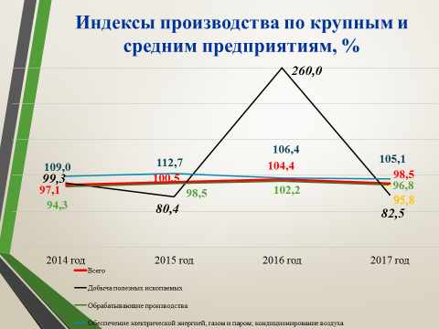
Индекс промышленного производства
в целом по городу составил 99,6 %,
по крупным и средним предприятиям – 98,5 %,
в том числе:
- по добыче полезных ископаемых – 82,5 %,
- по обрабатывающим производствам – 96,8 %,
- по производству и распределению электроэнергии, газа и воды – 105,1 %; - по водоснабжению и водоотведению – 95,8 %.
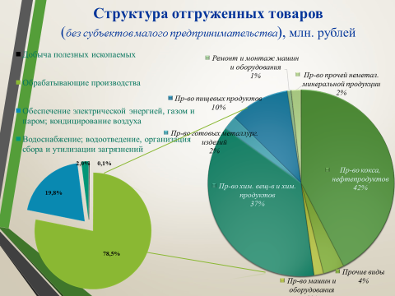
По крупнейшим городам СФО город Кемерово занимает 2 место после Томска (103,7 %), 3 место – Новокузнецк (95,7 %).
Основной отраслью экономики в городе Кемерово является обрабатывающая промышленность. На ее долю приходится более 78,0 % общего объема отгруженной продукции.
В структуре обрабатывающей промышленности наибольший удельный вес традиционно имеет продукция предприятий «производства кокса и нефтепродуктов» и «химического производства».
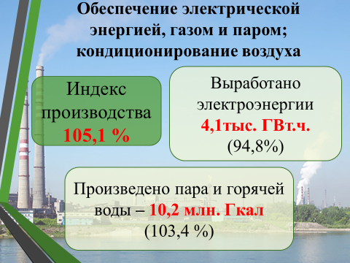
В химической отрасли, согласно данным Кемеровостата, увеличение объемов производства составило 5 % к уровню 2016 года.
По виду экономической деятельности «Обеспечение электрической энергией, газом и паром» индекс промышленного производства составил 105,1%. В 2017 году электростанциями города выработано 4,1 тыс. ГВт.ч электроэнергии (94,8 % к уровню 2016 года).
Производство пара и горячей воды возросло на 3,4 % по сравнению с уровнем 2016 года и составило 10,2 млн. Гкал.
Финансовое состояние организаций
Одним из факторов восстановления экономики является финансовое благосостояние организаций. По итогам 2017 года сальдированный финансовый результат (прибыль минус убыток) организаций города Кемерово (без субъектов малого предпринимательства, банков, страховых и бюджетных организаций) составил 68,5 млрд. рублей ПРИБЫЛИ (2016 год – 31,5 млрд. рублей прибыли). Это наилучший показатель за последние 6 лет.
Основной вклад в сальдированный финансовый результат внесли организации оптовой и розничной торговли, а также предприятия обрабатывающих производств (производство химических веществ и хим.продуктов, производство кокса и нефтепродуктов).
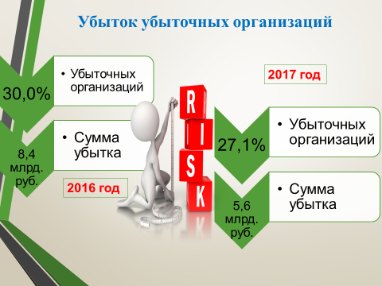
Кроме того, на 33 % по сравнению в 2016 годом сократилось количество организаций, получивших убыток в размере 5,6 млрд. рублей, их доля составила 27,1 %.
Основными видами экономической деятельности, сформировавшими убыток, стали:
оптовая и розничная торговля;
профессиональная, научная и техническая деятельности;
обеспечение электрической энергией, газом и паром; кондиционирование воздуха;
транспортировка и хранение и другие.

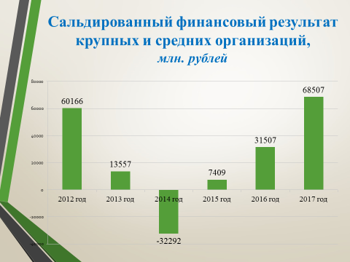
В сфере расчетов предприятий и организаций города Кемерово за отчетный период отмечено превышение задолженности дебиторов над задолженностью кредиторов.
Кредиторская задолженность крупных и средних организаций города по состоянию на 01.01.2018 составила 91,2 млрд. рублей, что на 21,6 % меньше, чем на начало 2017 года (116,3 млрд. рублей).
Дебиторская задолженность по состоянию на 01.01.2018 составила 122,2 млрд. рублей, что на 10,5 % меньше, чем на начало 2017 года (136,6 млрд. рублей).

Строительство
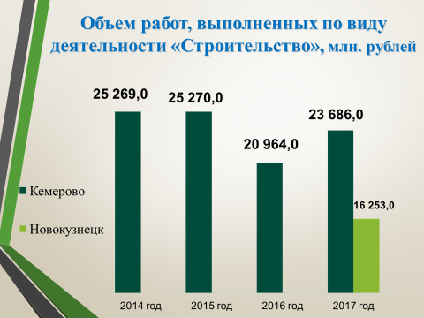
Объем работ, выполненных по виду деятельности «Строительство», за 2017 год увеличился по сравнению с прошлым годом на 13,0 % и составил 23,7 млрд. рублей.
Для сравнения, в Новокузнецке объем строительных работ составил 16,3 млрд. рублей – это 69 % от объемов нашего города.
Из бюджетов всех уровней на строительство, реконструкцию и капитальный ремонт объектов социальной сферы направлено 1 285,9 млн. рублей (2016 год - 1 288,6 млн. рублей).

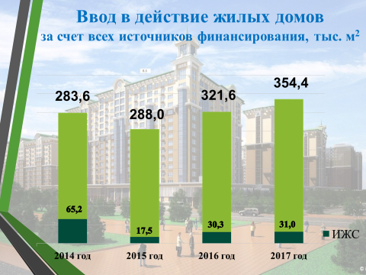
Ввод жилья
2017 год для города Кемерово стал рекордным по объему вводимого жилья за весь период наблюдения с 1959 года – 5 703 квартиры общей площадью 354,4 тыс. кв. м жилья (по данным Департамента строительства Кемеровской области), что на 16,2 % превышает годовой план и на 10,2 % – уровень 2016 года (321,6 тыс. кв. м). В 2017 году введено в эксплуатацию 35 многоквартирных жилых домов, 33 таунхауса в жилом районе Лесная Поляна, индивидуальными застройщиками построено 227 домов общей площадью 31,0 тыс. кв. м, или 8,7 % от общего ввода жилья.
По итогам 2017 года среди крупнейших городов СФО город Кемерово по вводу в действие жилых домов в расчете на 1 000 жителей занял первое место (Барнаул – 500,0 кв. м, Иркутск – 451,5 кв. м, Томск – 326,9 кв. м, Новокузнецк – 253,6 кв. м.
В городе Кемерово построена треть введенного на территории Кемеровской области жилья (980,5 тыс. кв. м), и город, по-прежнему, остается лидером по строительству жилья среди муниципальных образований Кузбасса, в Новокузнецке в эксплуатацию введено 1 449 квартир общей площадью140,3 тыс. кв. м.
Среди крупнейших городов СФО по вводу жилья Кемерово занимает 2 место после Барнаула (378,8 тыс. кв. м), в расчете на 1 000 жителей – 1 место (635,2 кв. м).

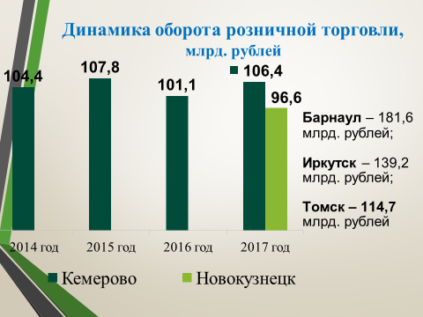
Розничный товарооборот
По итогам года оборот розничной торговли составил 106,4 млрд. рублей, что в товарной массе на 2,5 % больше уровня 2016 года.
Среди крупнейших городов СФО город Кемерово занимает 4 место после Барнаула, Иркутская, Томска. Однако, по обороту розничной торговли в сопоставимых ценах Кемерово занял лидирующее место.

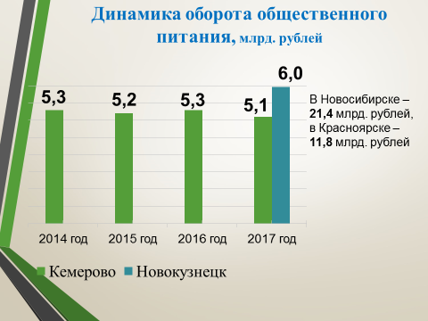
Оборот общественного питания
В 2017 году оборот общественного питания составил 5,1 млрд. рублей, снизившись в стоимостном выражении на 8,2 % или на 610 млн. рублей по сравнению с 2016 годом.
Новокузнецк – почти 6,0 млрд. рублей, рост – 106,8 %.

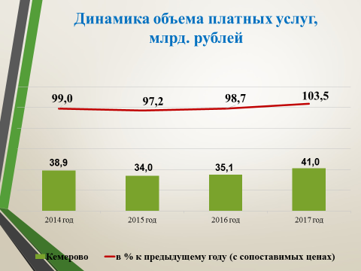
Объем платных услуг, оказываемых населению, по итогам 2017 года оценивается в 41,0 млрд. рублей, что в сопоставимых ценах на 3,5 % больше уровня 2016 года, по крупным и средним организациям – 22,5 млрд. рублей.
Среди крупнейших городов СФО по объему платных услуг на душу населения Кемерово занимает 3 место (40,3 тыс. рублей) после Иркутска (62,2 тыс. рублей) и Барнаула (41,6 тыс. рублей).
Преобладающую долю в объеме платных услуг населению занимают телекоммуникационные услуги. В 2016 году их доля составляла 54,2 %, по итогам 2017 года доля возросла до 56,3 %. Рост данного вида услуг связан с высоким развитием рынка информационных технологий и, как следствие, повышенным спросом населения на подобные услуги и разработки в этой сфере.

Инвестиции
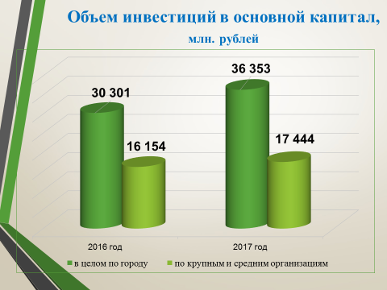
Организациями города всех форм собственности направлено 36,4 млрд. рублей инвестиций в основной капитал, что в сопоставимых ценах на 4,3 % больше уровня 2016 года. Объем инвестиций по крупным и средним предприятиям сложился на уровне 17,4 млрд. рублей (снижение в сопоставимых ценах составило 6,4 %). В Новокузнецке объем инвестиций по полному кругу увеличился на 16,0 % и составил 24,5 млрд. рублей.
Занятость и оплата труда
Среднесписочная численность работников крупных и средних организаций в 2017 году составила 135,6 тыс. человек, или 97,3 % к уровню 2016 года.
Наибольшее снижение отмечено:
в сфере обрабатывающих производств – на 1 608 человек, в строительстве – на 677 человек, в сфере транспортировки и хранения – на 963 человек, в образовании – на 355 человек.
Рост численности сотрудников отмечен на предприятиях розничной торговли, общественного питания, в сфере административной деятельности и в гостиницах.

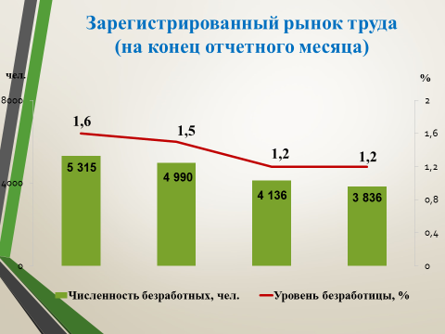
Рынок труда
С начала 2017 года число зарегистрированных безработных на рынке труда снизилось на 26 %. Уровень безработицы на конец декабря 2017 составил 1,2 % к трудоспособному населению (в Кемеровской области уровень безработицы - 1,8 %). Нагрузка на одну вакансию составила 0,59 человека.

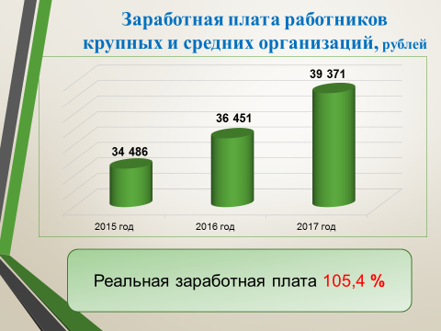
Среднемесячная заработная плата работников крупных и средних организаций города в 2017 году составила 39 371 рубль и возросла сравнению с 2016 годом на 8,0 %.
Среди крупнейших городов СФО город Кемерово по размеру среднемесячной заработной платы по крупным и средним предприятиям занял 3 место (Иркутск – 47 194,9 млн. рублей, Томск – 43 402,3 млн. рублей, Новокузнецк – 36 358,0 млн. рублей, Барнаул – 31 151,0 млн. рублей).
Реальная заработная плата (скорректированная на индекс потребительских цен) в 2017 году увеличилась на 5,4 % по сравнению с 2016 годом.

Демография
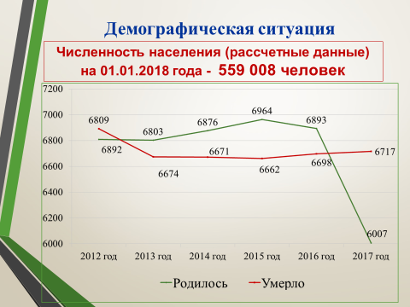
По расчетным данным, численность постоянного населения города Кемерово по состоянию на 1 января 2018 года составила 559 008 человек
В целом демографическая ситуация в Кемеровской области повторяет общероссийскую тенденцию, характеризующуюся естественной убылью населения. За 2017 год в городе Кемерово родилось 6 007 детей, по сравнению с прошлым годом численность родившихся уменьшилась на 12,9 %, умерло 6 717 человек. Впервые с 2013 года численность умерших превысила число родившихся на 11,8 %. Естественная убыль населения составила 710 человек.
Несмотря на общероссийские тенденции демографической ситуации в крупнейших городах СФО (Барнаул, Иркутск, Томск) в 2017 году отмечен естественный прирост населения.
В 2017 году в России показатель общей смертности составил 12,4 случаев на 1 000 человек, в Кемеровской области – 14,1 на 1 000 человек, в Новокузнецке этот показатель равен 13,5 на 1 000 человек населения, в Кемерово – 12,1.
